Vývoj cen průmyslových výrobců v září 2012

Meziměsíční srovnání:

Ceny průmyslových výrobců se na úhrnu nezměnily.

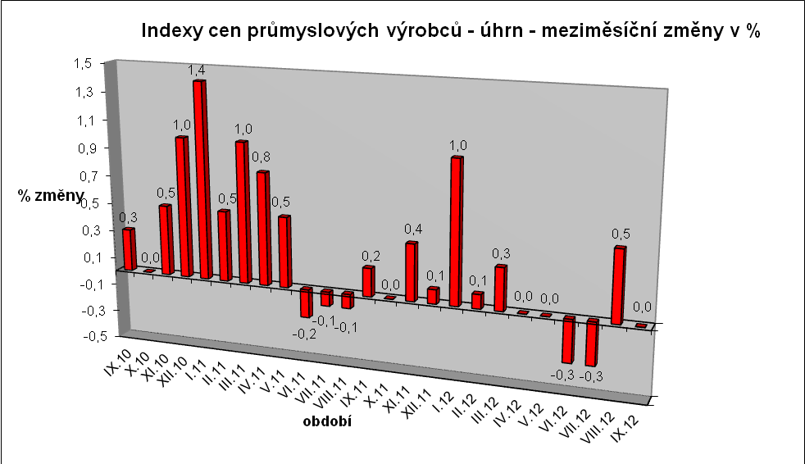

Vzrostly ceny potravinářských výrobků, nápojů a tabáku o 1,0 %, z toho ceny průmyslových krmiv o 7,9 % a masa a masných výrobků o 2,2 %. Ceny chemických látek a výrobků se zvýšily o 1,9 % a koksu a rafinovaných ropných produktů o 0,5 %.

Snížily se ceny obecných kovů a kovodělných výrobků o 1,3 %, pryžových, plastových a ostatních nekovových minerálních výrobků o 1,2 % a dopravních prostředků o 0,7 %.

Vybraná odvětví, která nejvíce ovlivnila výši celkového meziměsíčního indexu:

Meziroční srovnání:

Ceny průmyslových výrobců stouply o 1,7 % (v srpnu o 1,9 %).

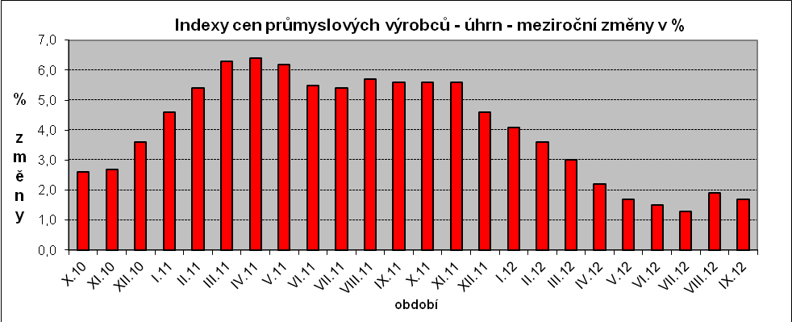

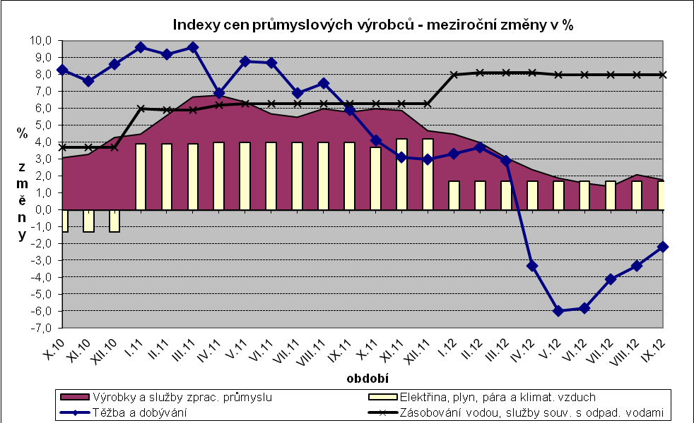

Cenovou hladinu významně ovlivnil růst cen koksu a rafinovaných ropných produktů o 13,3 %, chemických látek a výrobků o 8,5 % a potravinářských výrobků, nápojů a tabáku o 3,2 %, z toho ceny průmyslových krmiv stouply o 15,7 % a masa a masných výrobků o 6,8 %.

Snížily se ceny obecných kovů a kovodělných výrobků o 2,6 % a těžby a dobývání o 2,2 %, především ceny černého a hnědého uhlí a lignitu klesly o 6,3 %, naopak ceny ropy a zemního plynu stouply o 22,8 %.

Vybraná odvětví, která nejvíce ovlivnila výši celkového meziročního indexu:

Při hodnocení podle hlavních průmyslových skupin meziročně nejvíce stouply ceny energií o 4,3 %, klesly pouze ceny zboží dlouhodobé spotřeby o 0,8 %.

Klouzavý průměr úhrnného indexu cen průmyslových výrobců (tj. podíl průměru bazických indexů za posledních 12 měsíců k předchozím 12 měsícům) byl 103,0 %.

